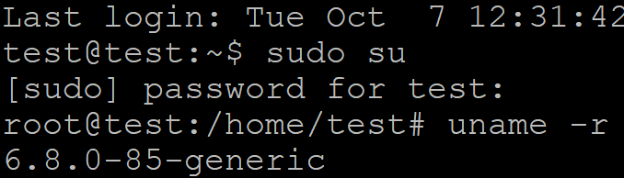

Текущая версия ядра: 6.8.0-85-generic

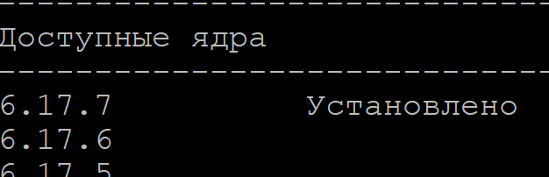

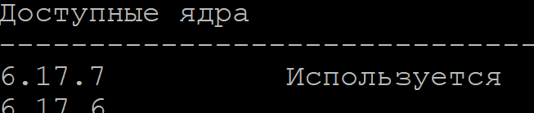

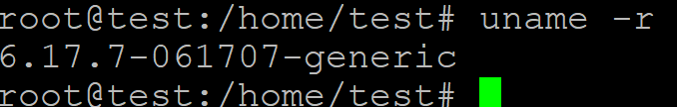

Новая версия ядра: 6.17.7-061707-generic

